in te vullen door de student
NAAM |  | KLAS | TT 31,32,41,42 | DATUM | 9 maart 2018

in te vullen door de docent
VAK | IBS duurzame teelt | TOETS  DUUR | 30 minuten
TOETS | Toets N-P-K | AANTAL VRAGEN | 10
DOCENT | jla bvr | CIJFER

toegestane hulpmiddelen
Toets NPK

- Planten bemesten we met hoofd- en sporen elementen.
Welke 3 elementen in onderstaande lijst zijn hoofdelementen?

O stikstof
O fosfor
O ijzer
O mangaan
O magnesium
O zink

2. Welke scheikundige aanduiding staat voor Fosfor?
O N
O K
O Cu
O P

- Stikstof is een van de belangrijkste voedingselementen van de plant.
Geef aan of onderstaande beweringen juist of onjuist zijn.

Stikstof is een belangrijk bouwelement voor bladgroen O juist O onjuist
Stikstof is een belangrijk bouwelement voor eiwitten O juist O onjuist
Stikstofgebrek herken je door een geelverkleuring
tussen de nerven van het oude blad O juist O onjuist
Stikstof kun je ook toedienen als ureum O juist O onjuist

4. Een overschot van een bepaald element in een plant
O heeft geen invloed op de groei van een plant
O heeft heel veel invloed op de groei van een plant
O heeft een beetje invloed op de groei van een plant
O is afhankelijk van het element of het invloed heeft op de groei van een plant
O is niet afhankelijk van het element of het invloed heeft op de groei van een plant
5. Soms is er voldoende fosfaat (P) in de bodem aanwezig, maar kan de plant er niet over beschikken.
Geef aan of de bewering juist of onjuist is.

Fosfaat is een delfstof die voor de plant niet
of moeilijk opneembaar is. O juist O onjuist
Bij een hoge pH kan er fosfaatfixatie optreden O juist O onjuist
Fosfaatgebrek kan veroorzaakt
worden door lage temperatuur O juist O onjuist
Fosfaat gebrek geeft vergeling
van de nerven in de kop van de plant O juist O onjuist

6. Kali is een van de belangrijkste voedingselementen voor de plant.
Welke drie functies heeft kali?
O Geeft stevige bloemen met een goede bloemkleur
O Bevordert de productie van koolhydraten
O Bevordert de wortelaanleg.
O Regelt de wateropname van de plant
O Bevordert de stevigheid van de celwand

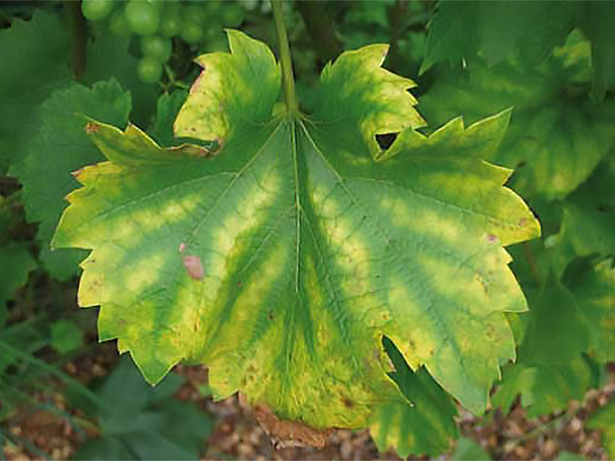

7. Aan welk voedingselement heeft de plant op de afbeelding een tekort?

O fosfor
O kalium
O stikstof
O magnesium

8. Kruis de juiste beweringen over kationen aan.
O negatief geladen ionen noem je kationen
O positief geladen ionen noem je kationen
O kationen binden niet aan het KH-complex
O kationen binden zich aan het KH-complex
O Ammonium en nitraat zijn beide kationen

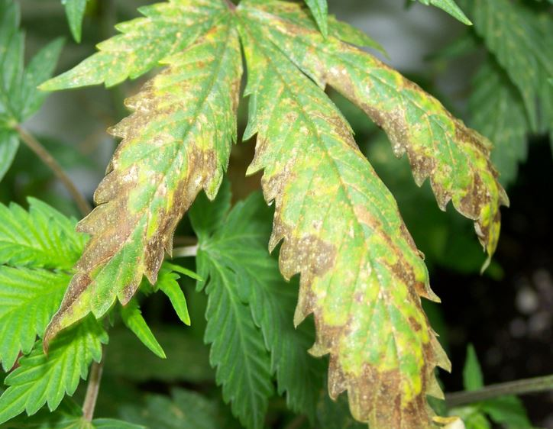

9. Aan welk voedingselement heeft de plant op de afbeelding een tekort?

O fosfor
O kalium
O stikstof
O magnesium

10. Welke scheikundige aanduiding staat voor ammonium?
O NO₃
O K₂O
O NH₄
O PO₄

11. Magnesiumgebrek kun je snel aanpakken met bladbemesting.
Welke magnesiummeststof kun je met bladbemesting toedienen?
O bitterzout
O patentkali
O magnesamon
O kieseriet

12 Gebreksverschijnselen kun je voorkomen als je de oorzaak kent.
Geef aan of de beweringen juist of onjuist zijn.

Gebrek ontstaat vaak bij een lage pH. O Juist O Onjuist
Gebrek ontstaat bij een hoge
temperatuur tijdens het afrijpen. O Juist O Onjuist
Gebrek ontstaat soms door
vastlegging van voedingstoffen in de bodem. O Juist O Onjuist
Gebrek ontstaat soms bij een
hoge gift van een ander voedingselement. O Juist O Onjuist

13 Klei- en humusdeeltjes hebben een negatieve / positieve / neutrale lading en trekken negatieve / positieve / neutrale geladen deeltjes aan. De deeltjes die in staat zijn voedingselementen te binden noem je het kleihumuscomplex of de AEC / BEC / CEC voedingsbuffer.

14 Kalk is belangrijk voor de plant en voor de grond.
Welke functies heeft kalk voor de plant en de grond? Kies drie antwoorden.

O Het regelt de pH van de grond
O Het regelt de EC van de grond
O Het verbetert de structuur van zandgrond
O Het verbetert de structuur van kleigrond.
O Het neutraliseert gifstoffen in de plant
O Het zorgt voor de vorming van eiwitten

15 Je heb het advies gekregen om 756 nw te strooien. Je gaat dit doen met Magkal.
Je moet ….. Kg magkal strooien. Je strooit dan ook ….. Kg Magnesium 